Задание 01. Windows
- Напишите ассемблерный код с применением команд BTS или BTR, демонстрирующий реализацию механизма синхронизации двух потоков одного процесса и поясните его работу.
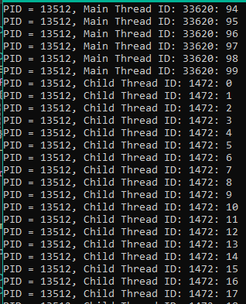
Задание 02. Windows
- Разработайте приложение OS06_02, запускающее два дочерних потока A и B.
- Все потоки выполняют циклы в 90 итераций, выводящие имена потоков и номера итерации с задержкой в 0.1 сек.
- Приложение OS06_02 синхронизирует выполнение потоков main, A и B с помощью механизма critical section.
- Синхронизация должна обеспечивать поочередное выполнение итераций цикла с 30 по 60 в каждом потоке.

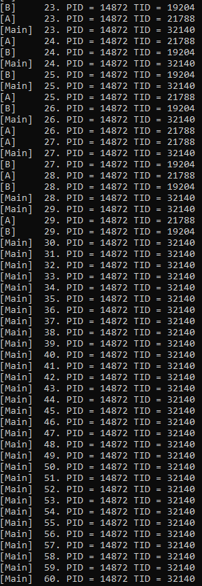
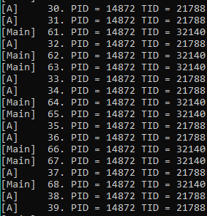
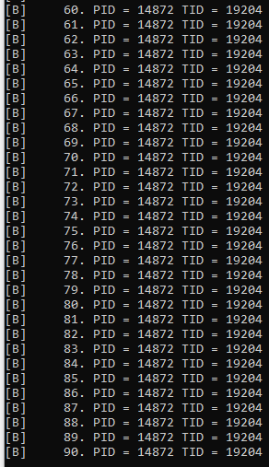
Задание 03. Windows
- Разработайте приложение OS06_03, запускающее два дочерних процесса OS06_03A и OS06_03B с выводом в отдельные консоли.
- Все процессы выполняют циклы в 90 итераций, выводящие имена процессов и номера итерации с задержкой в 0.1 сек.
- Приложение OS06_03 синхронизирует выполнение процессов OS06_03, OS06_03A и OS06_03B с помощью механизма mutex.
- Синхронизация должна обеспечивать поочередное выполнение итераций цикла с 30 по 60.
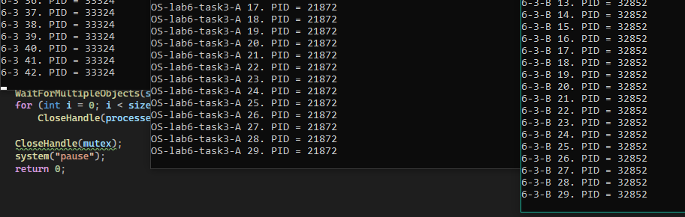
Задание 04. Windows
- Разработайте приложение OS06_04, запускающее два дочерних процесса OS06_04A и OS06_04B с выводом в отдельные консоли.
- Все процессы выполняют циклы в 90 итераций, выводящие имена процессов и номера итерации с задержкой в 0.1 сек.
- Приложение OS06_04 синхронизирует выполнение процессов OS06_04, OS06_04A и OS06_04B с помощью механизма semaphore.
- Синхронизация должна обеспечивать поочередное выполнение итераций цикла с 30 по 60 одного (любого) процесса и двух других процессов. Другими словами, итерации с 30 по 60 должны одновременно выполняться только в двух из трех процессов.
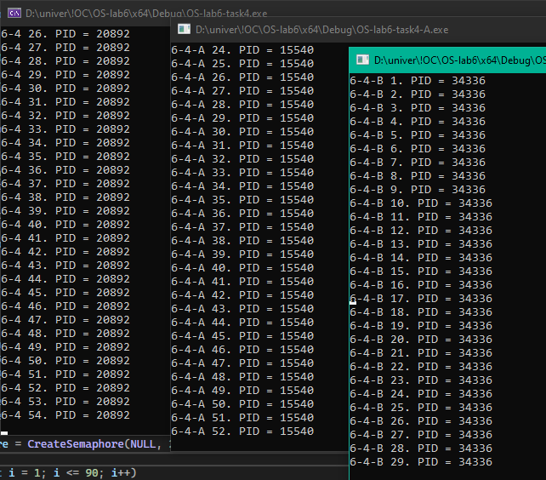
Задание 05. Windows
- Разработайте приложение OS06_05, запускающее два дочерних процесса OS06_05A и OS06_05B с выводом в отдельные консоли.
- Все процессы выполняют циклы в 90 итераций, выводящие имена процессов и номера итерации с задержкой в 0.1 сек.
- Приложение OS06_05 синхронизирует выполнение процессов OS06_05, OS06_05A и OS06_05B с помощью механизма event.
- Синхронизация должна обеспечивать выполнение приложения в два этапа:
- выполнение итераций с 1 по 15 процесса OS06_05;
- одновременное выполнение всех трех процессов: OS06_05 – продолжает выполнение итераций; процессы OS06_05A и OS06_05B выполняются начиная с первой итерации.

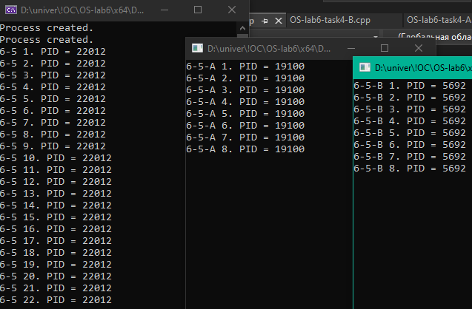
Задание 06.Linux
- Разработайте приложение OS06_06, запускающее два дочерних потока A и B.
- Все потоки выполняют циклы в 90 итераций, выводящие имена потоков и номера итерации с задержкой в 0.1 сек.
- Приложение OS06_06 синхронизирует выполнение потоков main, A и B с помощью механизма mutex.
- Синхронизация должна обеспечивать поочередное выполнение итераций цикла с 30 по 60 в каждом потоке.
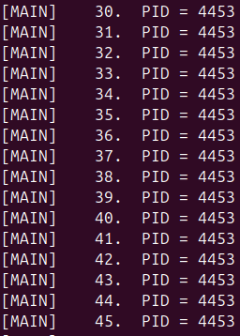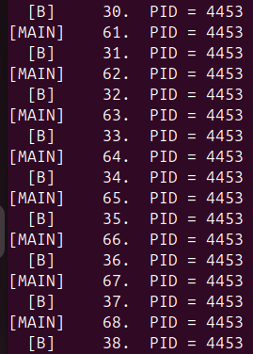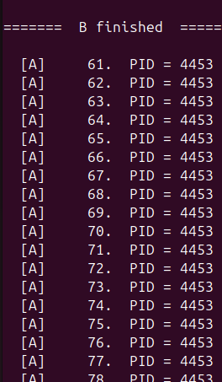
Задание 07. Ответьте на следующие вопросы
- Дайте определение понятию «синхронизация потоков».
синхронизация - механизм упорядочивания выполнения программных блоков двух или более потоков.
исполнение этими потоками условных непрерывных действий
- Объясните понятие «взаимная блокировка».
Взаимная блокировка — это явление, когда несколько процессов пытаются обратиться к одним и тем же данным и в итоге блокируют друг другу доступ к ним. При взаимной блокировке ни один из процессов, которые в ней участвуют, не может продолжать свое выполнение. В итоге работа всей программы останавливается или затормаживается — та не выполняет свои функции.
- Перечислите механизмы авторизации OS.
критические секции, мьютексы, семафоры, события, барьеры, атомарные операции
- Поясните в чем разница между механизмом mutex и semaphore.
- Почему mutex, semaphore, event создают объект ядра OS, а critical section нет.
критические секции не требуют создания объектов ядра, так как предназначены только для потоков одного процесса, в отличие от мьютексов, семафоров и событий, которые могут использоваться для межпроцессной синхронизации.

